REQUERIMENTO Nº 1284/2021
Súmula - Requeiro ao Poder Executivo Municipal, na pessoa do Excelentíssimo Senhor Igor Soares, Prefeito Municipal, que informe a esta Casa de Leis se há projeções acerca de projetos que vise implantar uma equipe especializada da GCM de Itapevi voltado a prevenção contra o abuso sexual infantil com o nome de “Patrulha Heróis da Criança” e que seja um braço da Lei Maria da Penha.

REQUEIRO à Mesa, na forma regimental vigente, que seja oficiado ao Poder Executivo Municipal, na pessoa do Excelentíssimo Senhor Igor Soares Ebert, Prefeito Municipal, para que informe a esta casa de leis se há projeções acerca de projetos obras que vise implantar uma equipe especializada da GCM de Itapevi voltado a prevenção contra o abuso sexual infantil com o nome de “Patrulha Heróis da Criança” e que seja um braço da Lei Maria da Penha.
Justificativa
Senhor Presidente; -
Senhores Vereadores; -
Senhoras Vereadoras; -

A presente solicitação de informação tem como objetivo obter informação pertinente ao assunto ora por mim informado. Peço que seja avaliado a possibilidade de implantação desta equipe especializada da GCM com o nome “Patrulha Heróis da Criança” em Itapevi, para que a mesma desenvolva um trabalho junto a crianças e adolescentes no que tange a prevenção e atuação contra o abuso sexual infantil e que essa equipe possa também ser um braço da Lei Maria da Penha.
Caso haja informações, peço gentilmente que seja enviada a esta Casa de Leis para que possamos repassar as devidas informações a quem de direito.
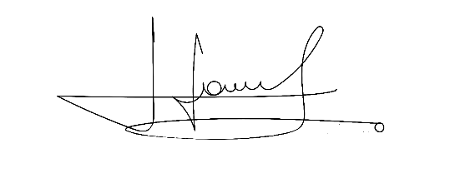
Sala das Sessões Bemvindo Moreira Nery, 26 de agosto de 2021.


Vereador Rafael Alan de Moraes Romeiro Vereador Cicero Aparecido de Souza
Professor Rafael Aparecido





Vereador Denis Lucas de Oliveira Vereador Luiz Ricardo Dos Santos
Denis Lucas Nenezinho


Mauricio Alonso Murakami
Mauricio Japa

